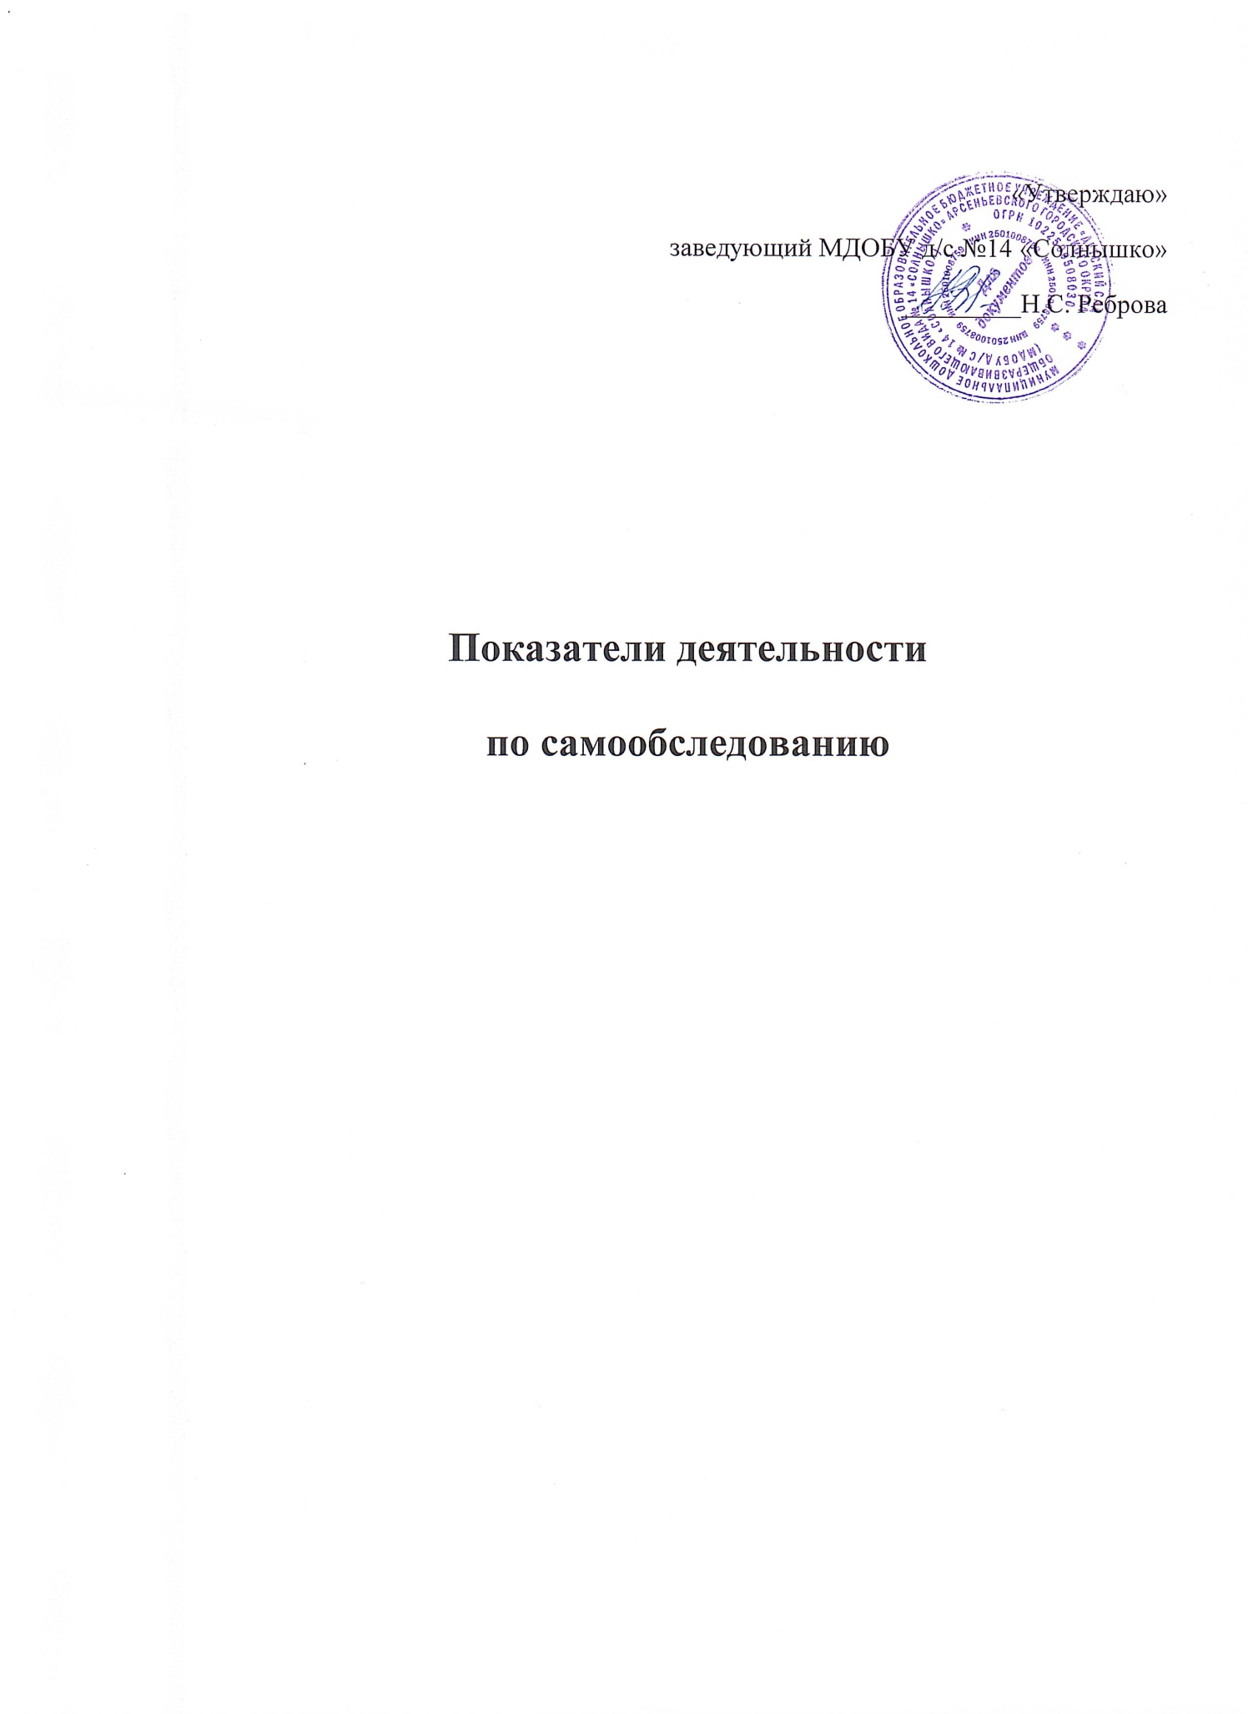

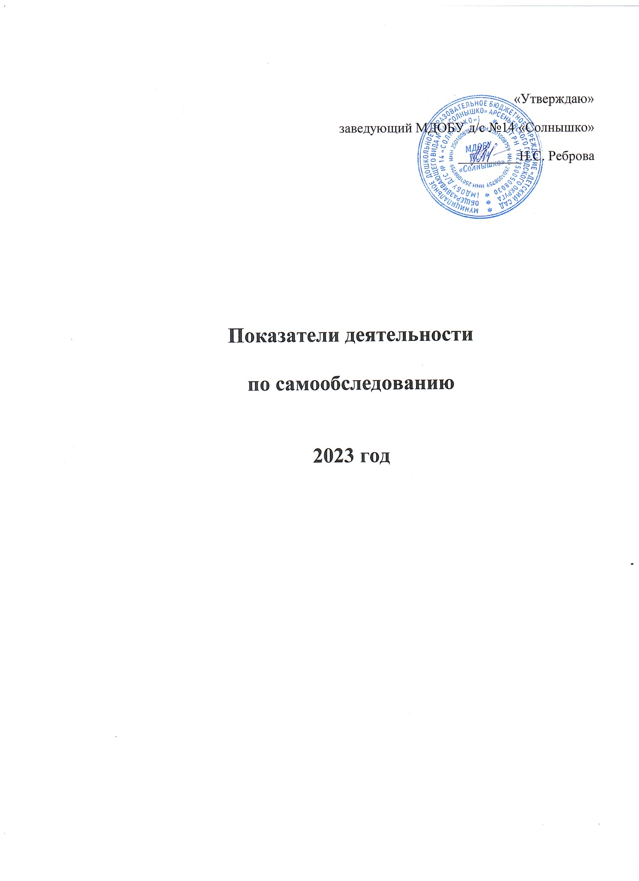

- п/п

1.

1.1

1.1.1

1.1.2

1.1.3

1.1.4

1.2

1.3

1.4

1.4.1

1.4.2

1.4.3

1.5

1.5.1

1.5.2

1.5.3

1.6

1.7

1.7.1

1.7.2

Показатели | Единица
 | измерения
Образовательная деятельность
Общая численность воспитанников, осваивающих образовательную | 196 чел.
программу дошкольного образования, в том числе:
В режиме полного дня (12 часов) | 196чел.
В режиме кратковременного пребывания (3-5 часов) | -
В семейной дошкольной группе | -
В форме семейного образования с психолого-педагогическим | -
сопровождением на базе дошкольной образовательной организации
Общая численность воспитанников в возрасте до 3 лет | 32
Общая численность воспитанников в возрасте от 3 до 8 лет | 164
Численность/удельный вес численности воспитанников в общей | 196 чел / 100%
численности воспитанников, получающих услуги присмотра и ухода:
В режиме полного дня (8 - 12 часов) | 196чел / 100%
В режиме продленного дня (12 - 14 часов) | -
В режиме круглосуточного пребывания | -
Численность/удельный вес численности воспитанников с ограниченными
возможностями здоровья в общей численности воспитанников,
получающих услуги:
По коррекции недостатков в физическом и (или) психическом развитии | -
По освоению образовательной программы дошкольного образования | -
По присмотру и уходу
Средний показатель пропущенных дней при посещении дошкольной | 0,3день
образовательной организации по болезни на одного воспитанника
Общая численность педагогических работников, в том числе: | 13 человек
Численность/удельный вес численности педагогических работников, | 3 чел/ 23%
имеющих высшее образование
Численность/удельный вес численности педагогических работников, | 3 чел/ 23%
имеющих высшее образование педагогической направленности (профиля)

14

1.7.3 | Численность/удельный вес численности педагогических работников, | 10чел/ 77 %
 | имеющих среднее профессиональное образование
 | Численность/удельный вес численности педагогических работников,
1.7.4 | имеющих среднее профессиональное образование педагогической | 10 чел/ 77 %
 | направленности (профиля)
 | Численность/удельный вес численности педагогических работников,
1.8 | которым по результатам аттестации присвоена квалификационная | 9 чел/ 69%
 | категория, в общей численности педагогических работников, в том числе:
1.8.1 | Высшая | 6 чел/ 46%
1.8.2 | Первая | 5 чел / 38%
 | Численность/удельный вес численности педагогических работников в
1.9 | общей численности педагогических работников, педагогический стаж
 | работы которых составляет:
1.9.1 | До 5 лет | 1 чел / 8%
1.9.2 | Свыше 30 лет | 6чел/ 46%
1.10 | Численность/удельный вес численности педагогических работников в | -
 | общей численности педагогических работников в возрасте до 30 лет
1.11 | Численность/удельный вес численности педагогических работников в | 3чел/23%
 | общей численности педагогических работников в возрасте от 55 лет
 | Численность/удельный вес численности педагогических и
 | административно-хозяйственных работников, прошедших за последние 5
1.12 | лет повышение квалификации/профессиональную переподготовку по | 26 чел/100%
 | профилю педагогической деятельности или иной осуществляемой в
 | образовательной организации деятельности, в общей численности
 | педагогических и административно-хозяйственных работников
 | Численность/удельный вес численности педагогических и
 | административно-хозяйственных работников, прошедших повышение
1.13 | квалификации по применению в образовательном процессе федеральных | 24 чел/ 100%
 | государственных образовательных стандартов в общей численности
 | педагогических и административно-хозяйственных работников
1.14 | Соотношение "педагогический работник/воспитанник" в дошкольной | 13 педагогов/ 15
 | образовательной организации | детей
1.15 | Наличие в образовательной организации следующих педагогических
 | работников:
1.15.1 | Музыкального руководителя | да
 | 15

1.15.2

1.15.3

1.15.4

1.15.5

1.15.6

2.

2.1

2.2

2.3

2.4

2.5

Инструктора по физической культуре | нет
Учителя-логопеда | нет
Логопеда | нет
Учителя-дефектолога | нет
Педагога-психолога | нет
Инфраструктура
 | Ранний возраст-1,8
Общая площадь помещений, в которых осуществляется образовательная | кв.м
деятельность, в расчете на одного воспитанника | Дошкольный -2,0
 | кв.м.
Площадь помещений для организации дополнительных видов деятельности
воспитанников
Наличие физкультурного зала | да
Наличие музыкального зала | да
Наличие прогулочных площадок, обеспечивающих физическую активность | да
и разнообразную игровую деятельность воспитанников на прогулке

